Rapport de Séance 4 TYSZKA

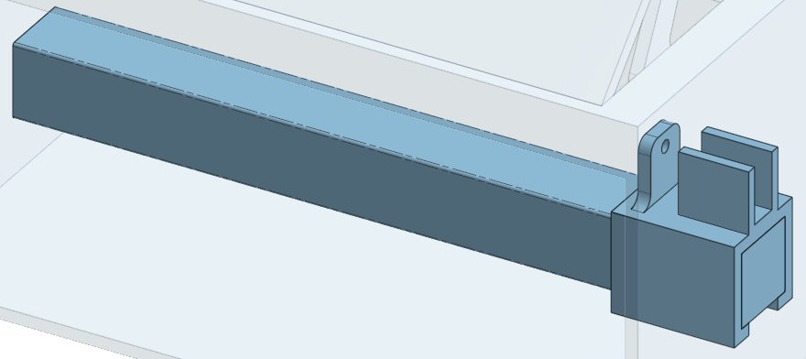
Durant cette séance, j’ai surtout réfléchi à la plateforme et au rail qui permettent de déplacé le bras latéralement. J’ai décidé d’opter pour cela :
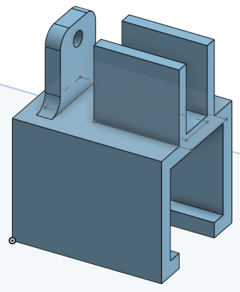
Un pilier central fixe autour duquel la plateforme pourra glisser. Le « pilier » sera en métal pour mieux glisser et la plateforme sera imprimer en 3D car c’est une forme complexe.
Support de moteur

Support pour le bras

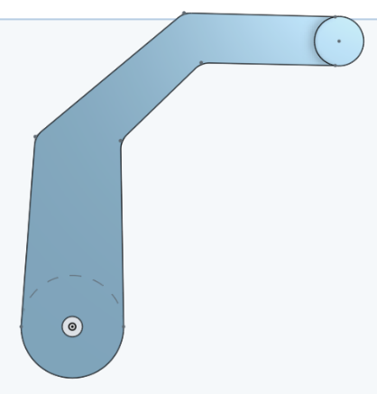
J’ai enfin commencé un prototype pour le bras :
Il est extrêmement temporaire mais cela m’a donné une idée
générale de la taille et de la forme. J’ai cependant rencontré
un problème : le bras ne pouvait pas accéder au dernier levier
car la plateforme prenait trop de place. J’ai alors élargi le bout
du bras.

L’ensemble donne enfin cela :
